**Lab 2 Opsys**

Deltakere: Ola Grytting og Pål Karlsen

**Oppgave 1**

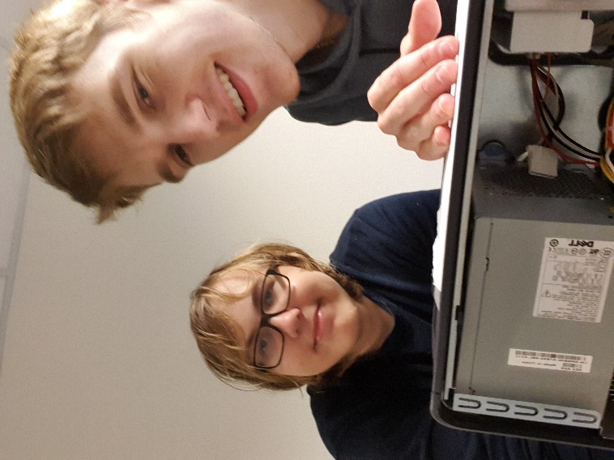

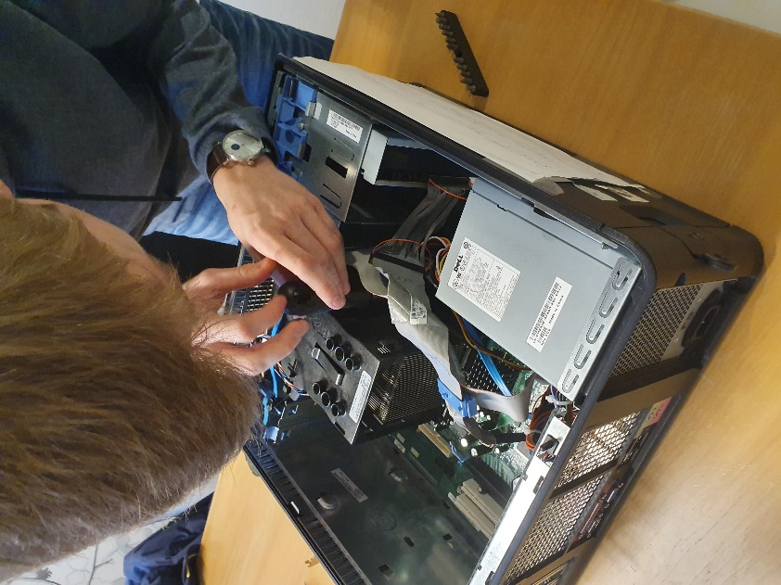

Tok fra hverandre Datamaskinen for å få tak i disse delene:

**CPU:**

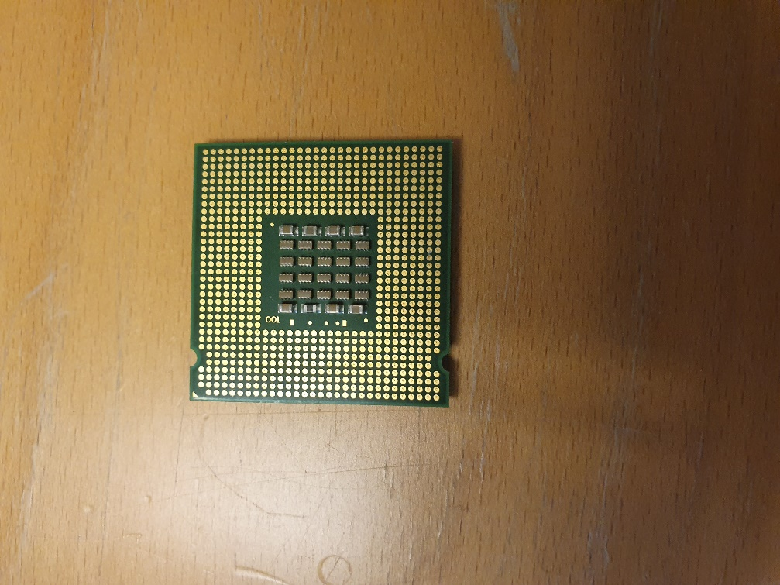

**2x RAM:**

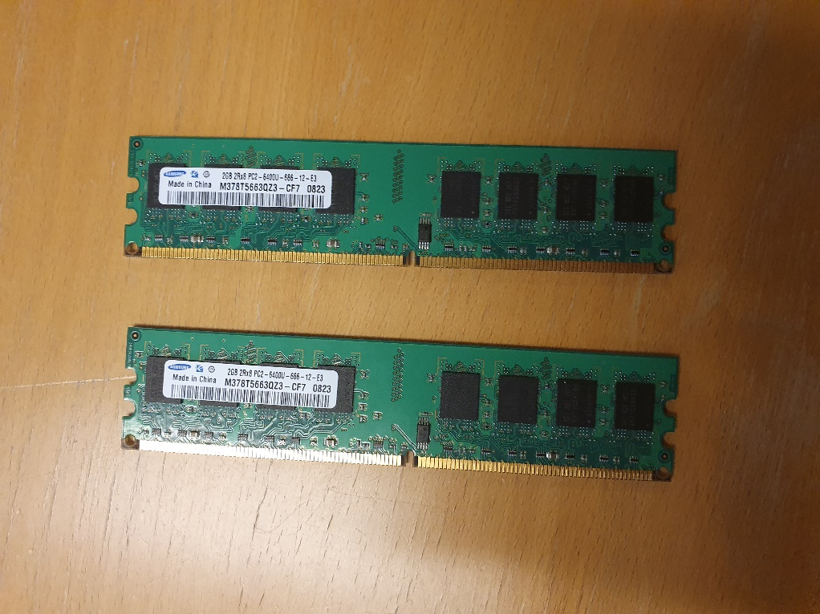

**Motherboard/Hovedkort:**

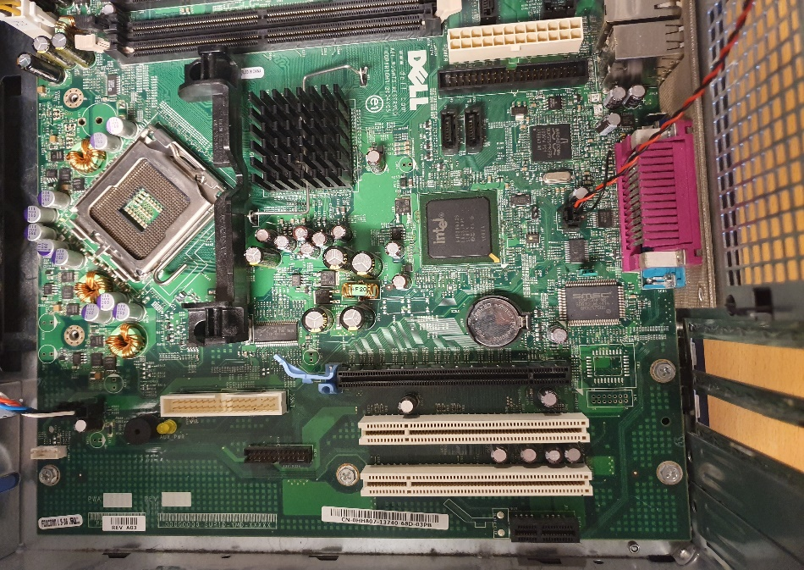  
  
**Skjermkort:**

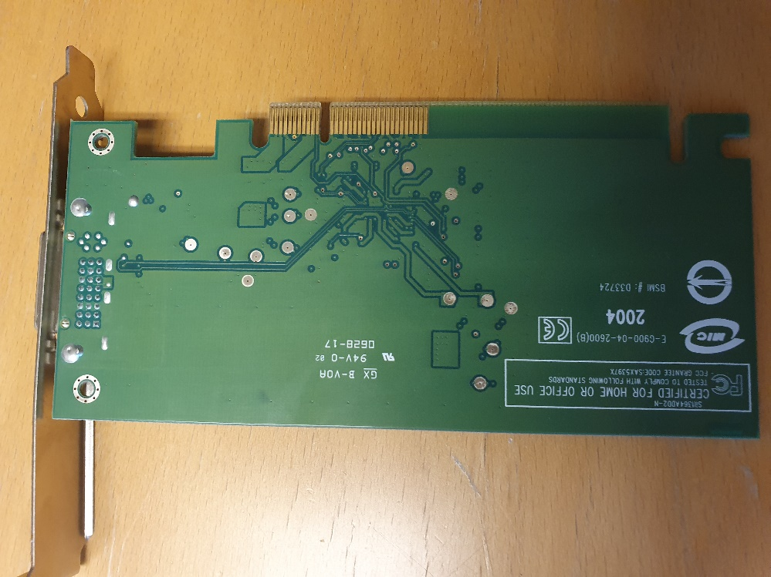

**Harddisk:**

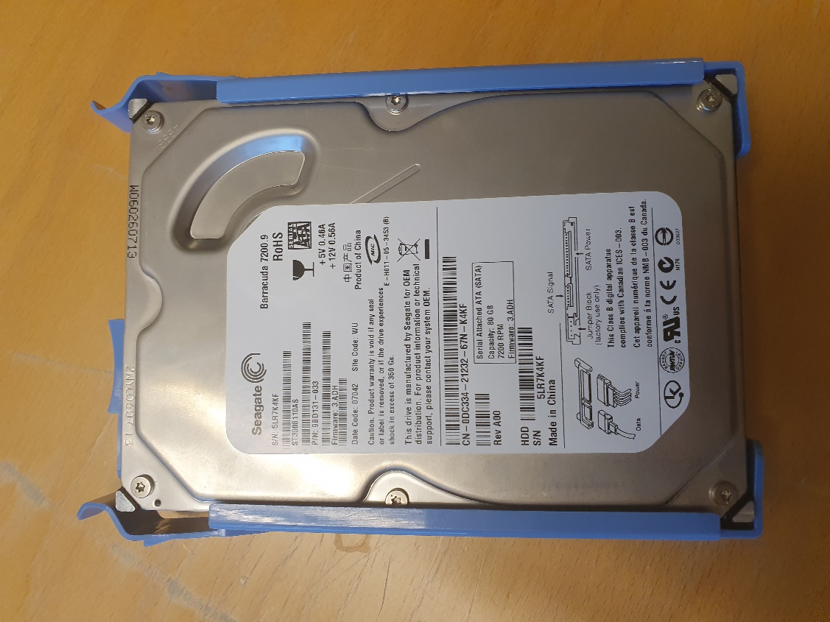

**Nettverkskort:**

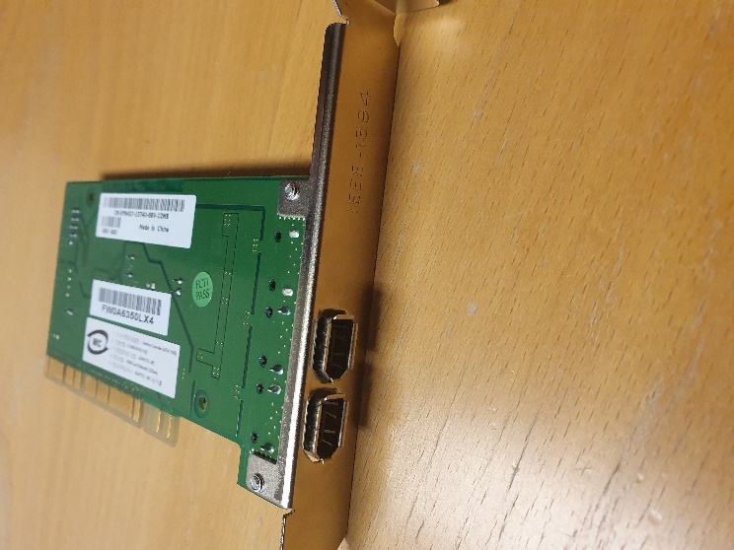

Så remonterte vi komponentene og kablene vi hadde tatt ut:

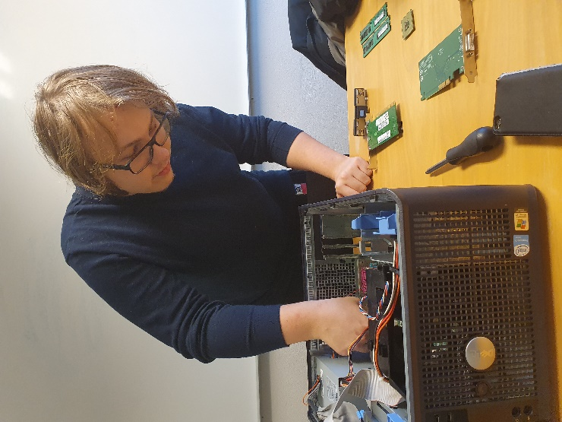

Først må en innpå boot menyen F12(dette variere fra levrandør til levrandør så selv om jeg bruker F12 så kan det hende du må bruke noe annet) så må du velge harddisken eller USBen som OSet er installert på.

Etter på så må en velge en del med basis informasjon som f.eks.

Etter at alle basis informasjon ned skrevet så begynner OSet nedlastinga

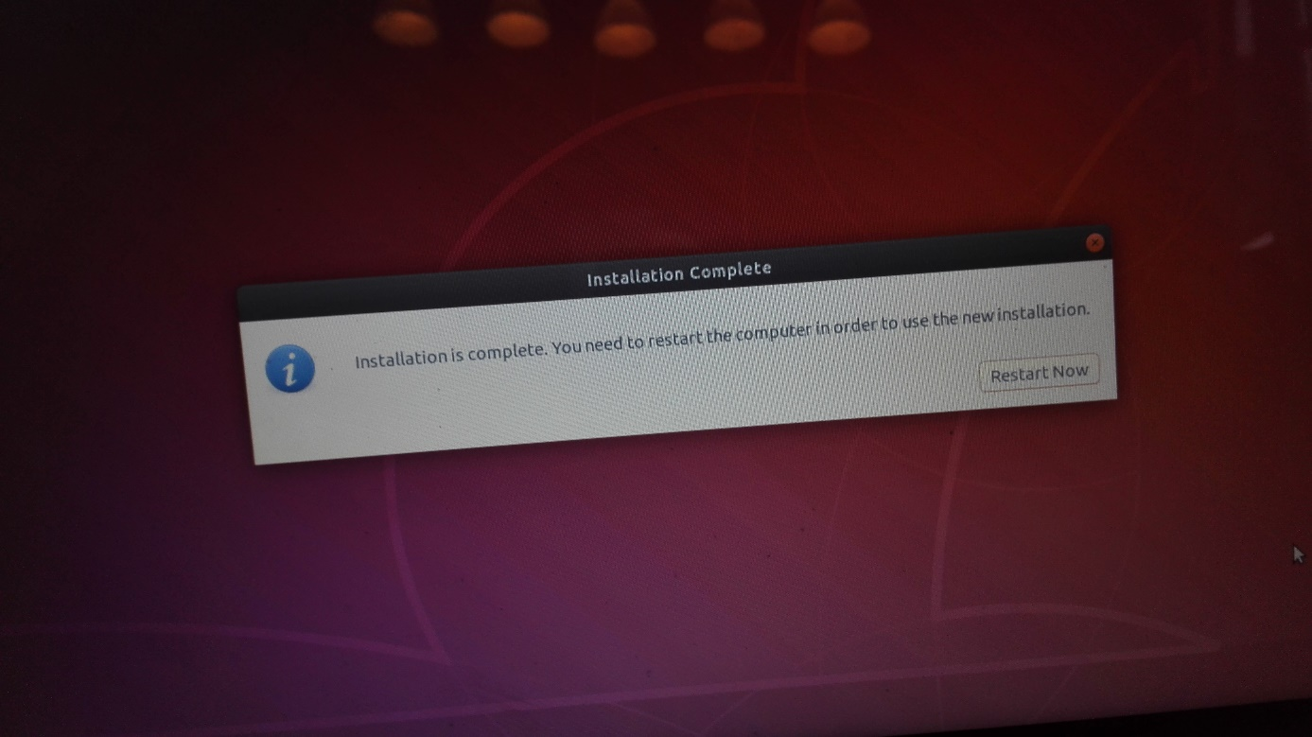

Lengden på nedlastingen varierer ekstremt. Det kan gå fra 1-2 timer til 4-5 timer spørs kor masse informasjon som er på harddisken og om harddisken skal bli renska.

**Oppgave 2**

**CPU**

En CPU (Central Processing Unit) er en av de viktigste delene av en datamaskin, CPUen er delen som eksekverer programmer som har fått CPU-tid, gjør handlinger og kalkulasjoner [1]. Ettersom at en prosessor kan bare eksekvere en prosess av gangen så driver den med noe kalt «multiprogramming» som betyr at den eksekverer en del av ett program så bytter den til ett annet og eksekverer en del av det og hopper frem og tilbake mellom forskjellige programmer som den eksekverer deler av om gangen. Hastigheten på multiprogrammeringen gjør at det ser ut som at alle programmene eksekveres på samme tid [2]. Derfor refererer vi gjerne at CPUen er hjernen til datamaskinen [3].

Den fungerer via at den henter instruksjoner fra minnet (RAM), instruksjonsadressen er lokalisert i et program counter (PC), detter er så lokalisert inni et instruksjons register, her har den prosessor minne, prosessor I/O, osv. PC økes etter hver innhenting av instruksjon [3]. Når instruksjonene har blitt hentet så vil CPUen sende instruksjonen til en instruksjons dekoder som dermed vil gjøre dette til signaler som den sender tilbake til CPUen. Når dette har blitt gjort så vil en gå inn i eksekveringsfasen hvor CPUen vil eksekvere instruksjonen den har blitt gitt, og så starte syklusen på nytt.

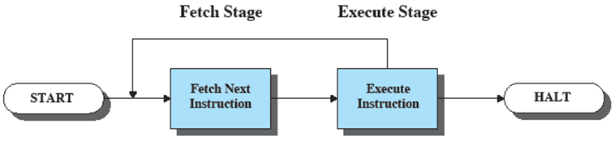

**Figur** [3]

Men det kan oppstå en forstyrring (interrupt), det er flere veier en forstyrrelse kan oppstå; program forstyrrelser som kan oppstå som ett resultat av eksekvering av en instruksjon som å dele på tallet null. Timer som er laget av en timer inne i CPUen. Maskinvare problemer, som kommer av eksempel strømbrudd. I/O forstyrrelser kommer eksempel fra at en Input/Output kontroller som signaliserer at en operasjon er ferdig, eller å signalisere forskjellige feilmeldinger [3].

I en «interrupt» fase så sjekker CPUen for forstyrrelser. Hvis det viser seg at det er en forstyrrelse så vil eksekveringen av programmet som blir kjørt bli utsatt, mens CPUen utfører en interrupt-behandlings rutine [3].

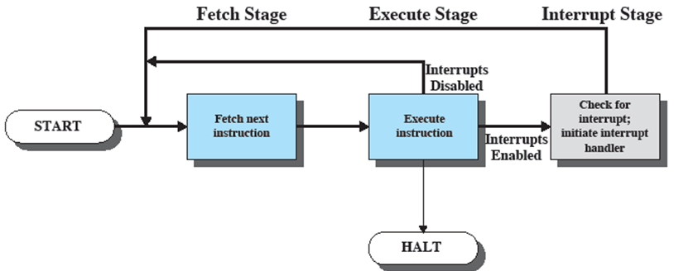

**Figur** [3]

**RAM**

Random access memory eller RAM er det vi ofte kaller for minne. RAM er hardware eller fysisk minne inne i en datamaskin som holder data midlertidig. Ytterlige mengder RAM tillater en datamaskin å jobbe med mer informasjon på den samme tiden, dette gir en effekt på systemet sin ytelse [4].

RAM er veldig fragilt og all dataen som er lagret på den blir slettet ved at en skrur av maskinen eller at man møter på strømbrudd.

RAM gir tilgang på data i en tilfeldig rekkefølge i motsetning til andre lagringsenheter, så lenge vi vet hvilken kolonne og rad kan en åpne hvilken som helst minnecelle. Derfor bruker datamaskinen RAM for å laste opp data ettersom at det er mye raskere enn eksempel en harddisk.

RAM er skilles ofte opp i to forskjellige typer, disse er Static RAM (SRAM) og Dynamic Ram (DRAM). SRAM er mye dyrere å produsere enn det DRAM er, men som kompensasjon så har SRAM veldig raske tilgangstider og har lang levetid. SRAM er ofte brukt i cache minne og registre ettersom det er raskt og trenger ikke å måtte bli «refreshed» som DRAM trenger [5] [6].

DRAM er billigere på grunn av at den er tregere enn SRAM, har kortere levetid. Selv om det ikke er det raskeste minnet så er den enkel, billig og får jobben unnagjort. Dette gjør den til det vanligste brukte minnet i en datamaskin.

RAM finnes også i ikke fragile tilstander som kalles read-only memory (ROM) [4]. Dette er for eksempel minnepenner, disse kan beholde dataen de har lagret uten strøm.

**HOVEDKORT**

Hovedkort er en viktig del i en PC. Hovedkort eller PCB (‘’Printed Circuit Board’’) er på engelsk referert som ‘’Motherboard’’ og da er ein grunn til. En kan sjå på hovedkortet som mor til dei andre komponentene den tillater og gir kommunikasjon mellom andre deler i PCen som f.eks. RAM, CPU, Skjermkort, osv. [7]

Hovedkortet er en krets som fungerer som en flygeleder for datamaskinen. Den koordinerer alle prosessene, gjør sånn at strømmen er rutet rett og tilkobla alle andre komponenter til en datamaskin sammen. Dette er ikke det samme som en CPU der alle beregninger er faktisk gjort. Hovedkortet organiserer desse beregningene og deres resultat. Selv om da ikke viktig for seg selv så vil ingenting fungere uten hovedkortet, derfor er det reknen som svær viktig når alt er sammen. [8]

Da er en mengde forskjellige hovedkort design, som har bli upgradert opp gjennom åra for forskjellige deler og utviklende teknologi. Alle hovedkort har noen ting tilfelles. Alle har f.eks. kretser, som blir brukt til og koordinere dataprosessen. Alle har en form for kjøller som absorbere eller redirigere varme så hovedkortet holder seg kaldt.

Hovedkort varierer masse etter hva type komponenter de skal inneholde. F.eks. hvert hovedkort inneholde en enkel type CPU og en kort liste med minne typer. I tillegg noen skjermkort, harddisk, og andre enheter er kanskje ikke kompatible. I laptoper og tablets, så har hovedkortet ofte skjermkort og lydkort integrert i seg. Dette hjelper med å holda PCen små, men da forhindre også at disse dela blir oppgradert. [9]

SKJERMKORT

Et skjermkort eller grafikkort som da også er kjent som konverterer en logisk representasjon av et bilde lagret i minne til et signal som kan brukes av en skjerm.

Da finnes to typer skjermkort, integrert som da antyder og er en del av hovedkortet og separert skjermkort som man kobler til hovedkortet.

En skjerm er bygd opp av flere millioner lyspunkt. Hvert lyspunkt består av rød, grønn, og blå til sammen utgjør dei en piksel. Skjermkortet sender så et signal til skjermen hva piksel som skal lyse opp og hvor sterkt dei skal lyse. Styrken på pikslene kan forandre fargen etter hvor sterkt dei forskjellige fargene i pikselen lyser opp. Hvis alle lyser like sterkt så får en hvit og hvis ingen lyser så får man svart.

I et 3D spill så må skjermkortet kalkulere alt, hvis en ser en bil så må alt kalkuleres, men et skjermkort kan ikke beregne avanserte buer eller overflater. Den bruker heller polygon, hvis bilen er et polygon vil en se en pyramidevariant, så den bruker heller tusen eller flere millioner polygon, og når en legger alle disse polygonene sammen så ser det ut som en får en myk overflate.

Som et hovedkort inneholder en prosess, minne, og en BIOS

GPU: Graphics Processing Unit er en grafikkontroller eller grafikkbrikke er en mikroprosess som bestemmer hvordan hver enkel piksel skal vises på skjermen til en hver tid. Da betyr at GPUen mottar beskjed fra CPUen som den så bearbeider og sender sender ut til skjermen.

Minnet: når GPUen lager et bilde bruker den minnet for å lagre og holde på informasjonen om bildet den nettopp laget. Her lagres informasjonen om hver enkel piksel, farge og plassering på skjermen.

RAMDAC: Random Access Memory Digital-to-Analog Converter oversetter digitale singaler fra CPUen til analog signaler som skjermen kan bruke. Denne funksjonen forsvinner etter hvert som plasma og LCD skjermer blir mer populært, disse skjermene kan nemlig sende signaler, og det er nemlig ikke nødvendig å konvertere til analog singla.

Video BIOS: er en chip som inneholder et basisprogram som overvåker skjermkortets operasjoner og gir de instruksjonene som er nødvendig for at kortet skal kommuniserer med PCen. [10]

HARDDISK

En harddisk er en lagring platform for binære kodet informasjon på ein skive.

En harddisk består av to deler: elektronisk og mekanisk. Den mekaniske delen består av et sett med plater. Platesettet består av en eller flere plater som er monter på en roterende spindel, denne drives av en elektromotor. Et sett med kombinert lese- og skrivehoder sitter på en arm som kan bevega seg langs overflata av platene for å skrive og lese informasjon.

Når datamaskinen spør om informasjon blir forespørselen send til styringenheten. Styringsenheten oversetter de logiske koordinatene den mottar og oversetter dem til faktiske koordinat på platene. Så styrer den armen til de ulike koordinatene, leser informasjonen og returnere det. En enhet i elektronikken setter så sammen de ulike bitene av informasjon, som ikke nødvendigvis er lest i samme rekkefølge som de ble forespurt, og sender de så videre i riktig rekkefølge.

De fleste harddisker i dag har et hurtigminne, en såkalt ‘’cache’’, som fungerer som en buffer. Meningen med hurtigminne er at siste informasjonen som ble skrevet til harddisken skal være raskere tilgjengelig, slik at overføringstida blir så lite så mulig.

Det finne også harddisker med flashminne. Selv om flashminne er mye treigere enn vanlig internminne, er harddisker med flashminne fremdeles mye raskere enn mekanisk harddisk. Det er først og fremst en vesentlig raskere tilgangstid som gjør at disse harddiskene brukes og de benyttes også i en del miljøre der de er utsatt for belastninger f.eks. slag eller vibrasjoner. Lagringskapasiteten til flashminne er ofte begrenset i forhold til vanlig harddisker, men har fordelen med at informasjonen ikke går tapt når strømmen slås av. [11]

# Referanser

|  |  |
| --- | --- |
| [1] | J. Frew, «MakeUseOf,» MakeUseOf, 29 Juni 2017. [Internett]. Available: https://www.makeuseof.com/tag/cpu-technology-explained/. [Funnet 17 Oktober 2019]. |
| [2] | M. Rouse, «WhatIs.com,» Techtarget, September 2015. [Internett]. Available: https://whatis.techtarget.com/definition/multiprogramming. [Funnet 18 Oktober 2019]. |
| [3] | H. Øysæd, «Canvas,» 30 August 2018. [Internett]. Available: https://uia.instructure.com/courses/5150/files/folder/Forelesninger?preview=771943. [Funnet 17 Oktober 2019]. |
| [4] | T. Fisher, «Lifewire,» 22 September 2019. [Internett]. Available: https://www.lifewire.com/what-is-random-access-memory-ram-2618159. [Funnet 18 Oktober 2019]. |
| [5] | Tutorialspoint, «Tutorialspoint,» [Internett]. Available: https://www.tutorialspoint.com/computer_fundamentals/computer_ram.htm. [Funnet 18 Oktober 2019]. |
| [6] | Techopedia, «Techopedia,» [Internett]. Available: https://www.techopedia.com/definition/24491/random-access-memory-ram. [Funnet 18 Oktober 2019]. |
| [7] | Wikipedia, «Wikipedia.org,» 14 10 2019. [Internett]. Available: https://en.wikipedia.org/wiki/Motherboard. [Funnet 18 10 2019]. |
| [8] | Digitaltrends, «digitaltrends.com,» 26 3 2018. [Internett]. Available: https://www.digitaltrends.com/computing/what-is-a-motherboard/. [Funnet 18 10 2019]. |
| [9] | LifeWire, «LifeWire.com,» 1 7 2019. [Internett]. Available: https://www.lifewire.com/motherboards-system-boards-and-mainboards-2618154. [Funnet 18 10 2019]. |
| [10] | Wikipedia, «Wikipedia.org,» 10 05 2017. [Internett]. Available: https://no.wikipedia.org/wiki/Skjermkort. [Funnet 18 10 2019]. |
| [11] | Wikipedia, «Wikipedia.org,» 18 4 2018. [Internett]. Available: https://no.wikipedia.org/wiki/Platelager. [Funnet 18 10 2019]. |